中国仪器仪表学会文件
仪学秘字〖2016〗021号
关于举办国家标准化改革和团体标准工作培训的通知
各分分支机构及相关单位：
自2015年起中央政府发布了《国务院关于印发深化标准化工作改革方案的通知》（国发〔2015〕13号）和《国务院办公厅关于印发贯彻实施〈深化标准化工作改革方案〉行动计划（2015-2016年）的通知》（国办发〔2015〕67号）等文件，大力推进国家标准化体系的改革。
中国仪器仪表学会作为国家标准委团体标准工作的试点单位，积极开展标准化工作，制定学会标准，目前已经正式发布了2项学会标准（有中文版和英文版）。
为了使学会的各个分支机构、会员和相关单位更好的理解国家的标准化体系改革，了解国家标准化的工作规划和任务，为了使标准化工作的相关人员学习标准制定知识，为了宣贯学会发布的标准和熟悉团体标准制定工作，学会特组织本次培训班。现将有关事宜通知如下：
一、培训内容：（4天时间）
1、国家标准化体系改革的主要内容、有哪些影响、近期的主要任务和发展趋势；
2、团体标准制定和GB/T20004.1-2016《团体标准化 第1部分：良好行为指南》解读；
3、相关的主要国际标准组织工作流程、国际标准制定和英文标准的基本要求；
4、标准制定基础知识和GB/T1.1-2009《标准化工作导则 第1部分：标准的结构和编写》；
5、标准制定的主要流程和CIS标准制定的主要规范；
6、学会标准T/CIS17001-2016《激光拉曼珠宝玉石检测仪》、T/CIS19001-2016《船用磁罗经安全距离测试方法》的讲解和宣贯；
7、相关企业参观座谈。

二、主讲专家
1、中国标准化研究院首席专家
2、中国标准化协会技术部领导
3、国际标准组织IEC专家
4、中国检验检疫科学研究院专家
5、上海工业自动化仪表研究院电磁安全检测专家

三、时间及食宿安排
培训时间：2016年11月１4日报到，１1月１5~１８日上课。
培训地点：杭州纳德润泽园酒店（地址：杭州市西湖区花坞路3号，
酒店电话：0571-88157133，）
食宿联系人：汪忠平（手机：17705817666）
培训期间统一安排食宿，费用自理。双床标准间：450元/间，天； 大床房：450元/间，天。
培训资料费：1280元（含培训教材和相关国家标准）/人，套。资料费可以按照下列的银行信息电汇/转账到学会，注明“培训资料费”，报到时将把发票和资料一起给参训人。如果报到时现场缴费，当时只能提供收据，待培训结束后再给补寄发票。
请各分会领导及秘书处根据培训内容和自身工作分工，组织和安排秘书处主要负责标准化工作的领导或工作人员，或相关单位负责标准相关工作的专家1~2人参加培训，并将参训人员情况填写后附的《参训人员回执》，于11月10日前报学会SCIS秘书处。
为了保障学习效果，本次培训招收人数拟不超过50人，因名额和报名延误等原因不能保证每个分会都有参训人员，敬请谅解。

任何不清楚事宜请联系学会标准化工作委员会秘书处。

联系人：郭晓维
地 址：北京市海淀区锦秋国际大厦A座2304室
电 话：86-10-82800385，18601013495
传 真：86-10-82800485
email： gxw@cis.org.cn

开户银行：工商银行北新桥支行
账号：0200004309014464348
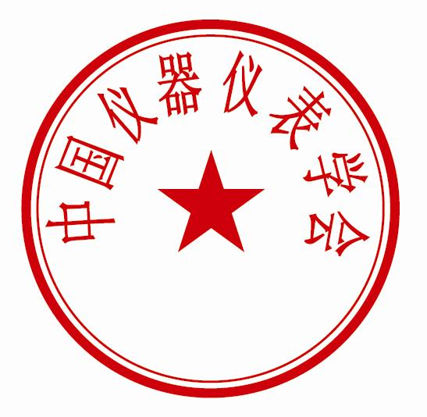
户名：中国仪器仪表学会

2016年１0月20日

附：参训人员回执
姓名 | 工作单位 | 性别 | 联系电话 | 电子邮箱 | 住房要求
 |  |  |  |  | 单间/合住/不住
 |  |  |  |  | 单间/合住/不住
说明：
1、一定要在“住房要求”中打钩或画圈确定参训人的要求；
2、可以参照上表的内容另外制表。

